第四章（P318）

1．解释下列名词：柔量；理想网络；松弛时间；时温等效；零切粘度；银纹；脆性断裂；滞后环。
答：
（1）柔量：模量的倒数称为柔量，可用来表示形变的难易程度。
（2）理想网络：每个交联点由四个链组成，交联点是无规分布的；两交联点之间的链—网链是高斯链，其末端距符合高斯分布；由这些高斯链组成的各向同性的交联网的构象总数是各个单独网链的构象数的乘积，也就是网络的熵是各个网络链的熵的总和；交联网中的交联点在形变前和形变后都是固定在其平均位置上的，形变时，这些交联点按与橡胶试样的宏观变形相同的比例移动，即符合所谓“仿射”变形的假定。
（3）松弛时间谱：由于高分子运动单元的多重性，其运动单元的大小不同，相应的松弛时间的长短也不一致，短的可以几秒钟，长的可达几天、甚至几年。松弛时间的分布是很宽的，在一定范围内可以认为是一个连续的分布，称为松弛时间谱。
（4）时温等效：同一个力学松弛现象，既可以在较高的温度下，在较短的时间内观察到，也可以在较低的温度下，在较长的时间内观察到。因此，升高温度与延长观察时间对分子运动是等效的，对高聚物的粘弹行为也是等效的，这个等效性可以借助于一个转换因子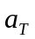来实现，即借助于转换因子可以将在某一温度下测定的力学数据变成另一温度下的力学数据，这就是时温等效。
（5）零剪切粘度：即剪切速率趋近于零的粘度。
（6）银纹：某些聚合物在受到拉伸应力时，会产生许多微小的裂纹，这些裂纹由于光的折射，看上去是发亮的，所以称为银纹。
（7）脆性断裂：在材料出现屈服之前发生的断裂。
（8）滞后环：由橡胶的拉伸－压缩循环的应力应变曲线所构成的闭合的曲线常称为“滞后圈”。

2．试述橡胶的热力学方程的意义，并解释其拉伸过程中的放热效应和具有负的膨胀系数。
答：橡胶的热力学方程是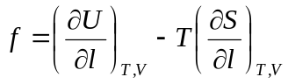，其物理意义是：橡胶的张力是由于形变时内能发生变化和熵发生变化所引起的。
因为橡胶的高弹形变是可回复的，即其形变过程是可逆的。根据恒温可逆过程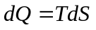，而橡胶在拉伸过程中的熵变是减小的，故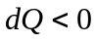，即橡胶在拉伸过程中放热。
由热力学第一定律可知，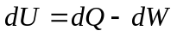，而橡胶在形变过程中内能和体积几乎不发生变化，即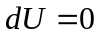，故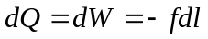，当体系受热时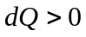，则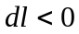，即体系受热升温时，橡胶收缩，故其具有负的膨胀系数。

3．试举例说明聚合物的蠕变、应力松弛、滞后及内耗及其对高分子材料的使用存在的利弊。
答：蠕变就是指一定的温度和较小的恒定外力作用下，材料的形变随时间的增加而逐渐增大的现象，对于工程塑料，要求蠕变越小越好。对于蠕变较严重的材料，使用时需采取必要补救措施。如硬PVC有良好的抗腐蚀性能，可以用于加工化工管道、容器或塔等设备，但它容易蠕变，使用时必须增加支架以防止蠕变。聚四氟乙烯是塑料中摩擦系数最小的，由于其蠕变现象严重，却是很好的密封材料。
所谓应力松弛，就是在恒定温度和形变保持不变的情况下，高聚物内部的应力随时间增加而逐渐衰减的现象。
高分子材料在交变应力作用下，形变落后于应力的现象称为滞后。
高分子材料在交变应力作用下，如果形变的变化落后于应力的变化，发生滞后现象，则每一循环变化中就要消耗功，称为力学损耗，有时也称为内耗。
研究高分子的力学损耗有重要的实际意义。例如，对于在交变应力作用下进行工作的轮胎和传动带等橡胶制品来说，希望内耗越小越好，这样可以延长使用寿命。

4．试讨论聚合物力学损耗对温度与外力作用频率的依赖关系。并举例说明它们在研究聚合物结构与性能关系上的应用。
答：在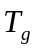以下，高聚物受外力作用形变很小，这种形变主要是由键长和键角的改变引起，速度很快，几乎完全跟得上应力的变化，很小，所以内耗很小。温度升高，在向高弹态过渡时，由于链段开始运动，而体系的粘度还很大，链段运动时受到摩擦阻力比较大，因此高弹形变显著落后于应力的变化，较大，内耗也大。当温度进一步升高时，虽然形变大，但链段运动比较自由，内耗也小了。因此，在玻璃化转变区域将出现一个内耗的极大值，称为内耗峰。向粘流态过渡时，由于分子之间相互滑移，因而内耗急剧增加。
频率很低时，高分子的链段运动完全跟得上外力的变化，内耗很小，高聚物表现出橡胶的高弹性；在频率很高时，链段运动完全跟不上外力的变化，内耗也很小，高聚物显得刚性，表现出玻璃态的力学性质。只有在中间区域，链段运动跟不上外力的变化，内耗在一定的频率范围内将出现一个极大值，这个区域中材料的粘弹性表现得很明显。

5．试讨论提高高分子材料抗张强度及冲击强度的途径。
答：提高高分子抗张强度的途径有：
（1）从高分子的结构入手：在主链引入芳杂环；增加分子之间的相互作用；交联；增大聚合物的分子量等，都有利于提高抗张强度。
（2）对于结晶性的聚合物，提高结晶度可以提高抗张强度。
（3）通过取向
（4）加入填料进行增强
（5）通过与高抗张强度的其它聚合物共混。
提高聚合物冲击强度的途径有：提高聚合物的分子量；取向；适度交联；增塑；共混等。

6．一橡胶试样在25 °C、应力为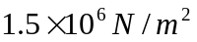时的伸长比为2.5，试计算：
（1）每立方厘米中的网络链数目，假定橡胶为理想网络；
（2）在25 °C伸长比为1.5时所需要的力；
（3）在100 °C伸长比为2.5时所需的应力。
解： 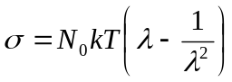
（1）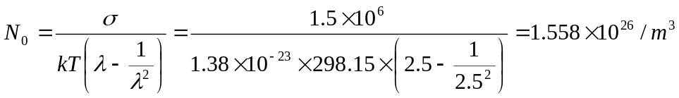
（2）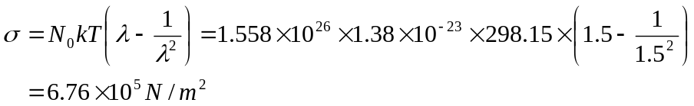
（3）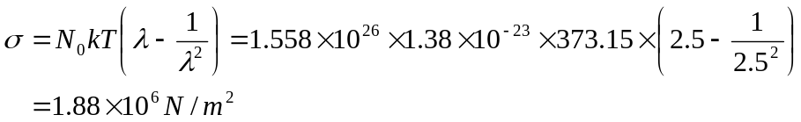

7．一交联聚合物的密度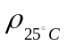为0.94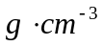，交联点之间的平均分子量为28,000，试计算在25 °C下将该聚合物拉伸至100％形变时的熵值变化。
解： 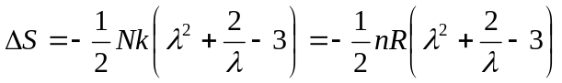
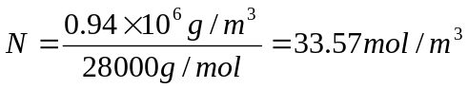
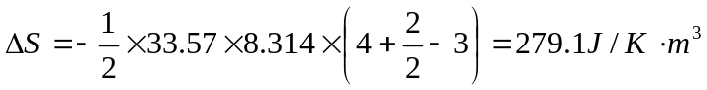

8． 一交联橡胶，未交联前时分子量为50万，交联后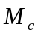为1万，在25 °C时测得密度为1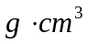，当为2时，试计算该交联橡胶的杨氏模量。
解： 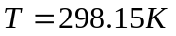
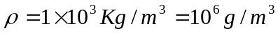
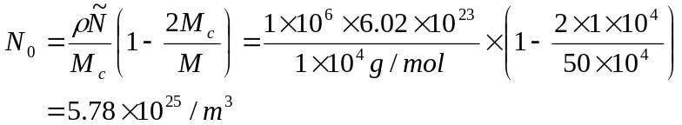
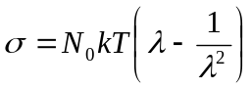
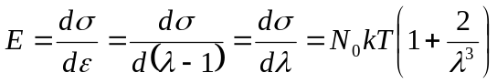
当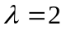时，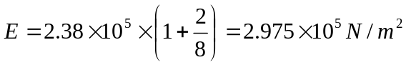

9．在30 °C，于图10－21的Voigt力学模型上施加一恒定力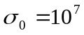N/m²。假设：（1）弹簧E服从橡胶状态方程，已知小变形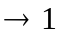弹性常数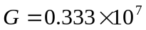N/m²；（2）粘壶服从WLF方程，已知＝5 °C时，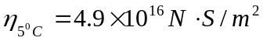，试计算在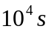后总变形。
解： ∵弹簧服从橡胶状态方程
∴当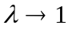时，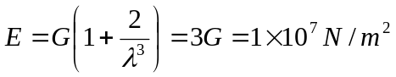
∵粘壶服从WLF方程
∴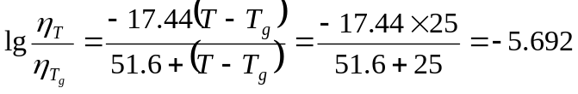
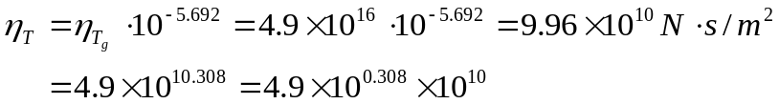
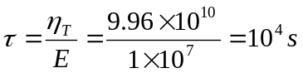
∴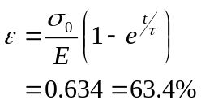

11．从聚异丁烯应力松弛叠和曲线得知，在25 °C，应力松弛到模量为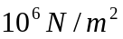时需要10h；试计算在-20 °C下，应力松弛到同样模量需要多少时间。（已知聚异丁烯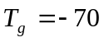 °C ）。
解： 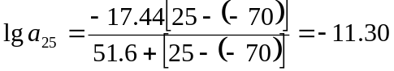
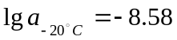
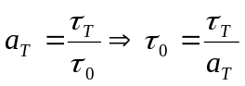
即： 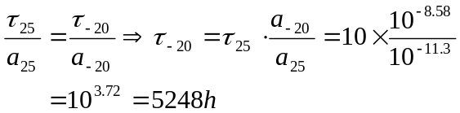

13．聚乙烯的粘流活化能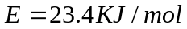，试计算欲从150 °C时的粘度降低一半时需要提高多少温度？
解： 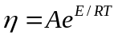
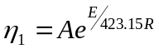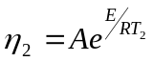
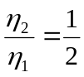，
则： 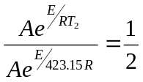
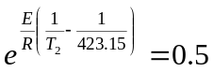
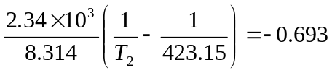
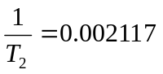； 则：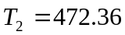
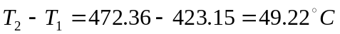
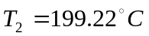

14．欲将一聚合物熔体的粘度降低一半，试估算聚合物的重均分子量应降低多少？
解：
（1）假定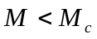，则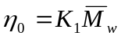
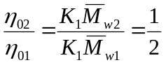
（2）假定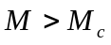，则